le rite : la fête de l'Huma 1
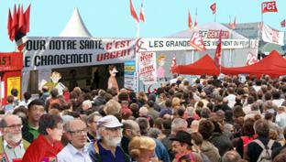
Attention, le week-end prochain, c’est la fête de l’huma ! Hajo Kruse décrit à ses compatriotes ce grand rite annuel de la rentrée française.
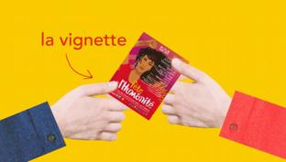
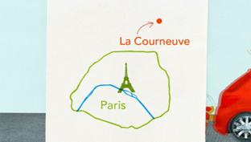
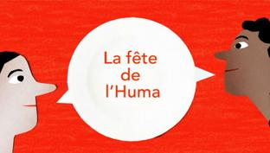
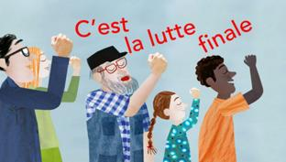
Prenez Woodstock, le 14 juillet, une fête foraine, un festival de théâtre, un rassemblement religieux, un cirque, un salon du livre, un congrès… Mélangez tout ça et vous obtiendrez la fête de l'Humanité, ou, comme disent tous les Français : La fête de l’Huma. Chaque année, le 2ème week-end de septembre, la fête de l’Huma attire pendant trois jours plus d’un demi million de personnes à la Courneuve, une banlieue au nord de Paris. Et cela depuis 1930, avec tout de même une interruption pendant les années de guerre.
Il s’agit donc d’une fête populaire, avec tout ce qui va avec. Sa particularité ? Être organisée par les communistes, plus exactement par le journal L’Humanité, l’organe proche du PCF - le Parti communiste français. Certains de mes compatriotes vont demander "Quoi ? Des communistes ? Ça existe encore ? Et ça attire encore des foules ?" Il faut que je leur explique : le Parti communiste français a encore environ 138 mille membres. C'est loin de la grande époque après la guerre, quand le parti était glorifié grâce à son rôle dans la résistance contre l'occupant nazi. Mais, malgré une baisse régulière de son influence politique et idéologique , ses représentants jouent encore un rôle au niveau des communes et départements. Son programme n’est d’ailleurs pas très loin de celui du parti allemand die Linke. Les camarades français ont certes rangé le marteau et la faucille, mais ils ont gardé le nom de communistes. On n'éfface pas complètement l'histoire…
Objectif de la fête de l’Huma ? Remplir les caisses du quotidien qui sont chroniquement vides. Le "pass" pour les trois jours coûte l’équivalent de trois tickets de cinéma. Alors n’hésitez plus, demandez votre ticket d’entrée ! Enfin, ce n’est pas un banal billet que les camarades achètent, souvent avec l’édition spéciale de L’Humanité, mais la vignette. Un geste de solidarité, un sésame pour fouler la pelouse du parc. Là, les stands se succèdent : on milite pour la solidarité avec les grévistes, pour le maintien des emplois, contre l’austérité imposée par l’Union européenne. Mais pas besoin d’être communiste pour aller à la fête de l’Huma ! Le programme est alléchant et il attire tous les ans une foule plutôt variée. Les Français vaguement "de gauche" aiment se retrouver là à la rentrée. Ils y vont en famille. Il faut dire qu’il y a des clowns, des bardes bretons, des basques à bérets, des auteurs engagés, des accordéonistes, des chanteurs de rue et évidemment le Che en poster. Sans oublier les spécialités culinaires : les camarades venus de leurs provinces vendent du pastis et des frites, des merguez, des moules, de la bière, du vin et de la barbe à papa. Et le clou, ce sont les concerts qui s’égrènent tout au long des trois jours et attirent jeunes et vieux. D’ailleurs, tout comme les spectateurs, les artistes non plus ne sont pas forcément à gauche. On a même vu, il y a longtemps, mais quand même, les grands amis de Nicolas Sarkozy, Mireille Matthieu et Johnny Hallyday, se produire sur la scène communiste. Autres artistes qui ont fait honneur à la fête de l’Huma : Jacques Brel, le ballet du Bolchoï, Juliette Gréco, The Who, Chuck Berry, Pete Doherty, Nina Hagen, Patti Smith, Pink Floyd. Sans oublier le défilé Yves-Saint Laurent en 1988. La musique pulse, tandis que les débats s’enchaînent. Car, ne l’oublions pas, on est quand même là pour parler un peu politique – avec en point d’orgue, le discours du dimanche après-midi. En général, c’est le chef du parti qui célèbre la grand-messe des forces de gauche.
Ah, j’allais oublier ! la fête de l’huma se termine avec l’Internationale. Un peu ringard, me direz-vous… Oui, mais c’est tout même un grand moment d’émotion que d’entonner "C’est la lutte finale" au son d’un grand orchestre. Les trémolos, les poings qui se lèvent au milieu d’une mer de drapeaux rouges : voilà qui vous regonfle à bloc. La révolution, ce n’est pas forcément pour tout de suite, mais, une chose est sûre : la fête de l’Huma, l’année prochaine, on y retourne !

